GRÄNSEN

Gränsen runt området för Arholma minneslund markeras på ett tydligt sätt av natursten. Mer som fragment av en mur, utan att vara lika massiv som en småländsk stenmur. De som asksätts i minneslunden kan få en minnessten lagd på gränsen. Stenen ska vara en obearbetad natursten, med inristat namn och årtal. Stenens storlek begränsas av att en människa ska kunna bära den. Samråd ska ske med stiftelsen om stenens utformning och text.

Många har uttryckt en önskan att få ligga i en minneslund men vill ha en sten med sitt namn på. Den gamla traditionen med runstenar kan så åter införas för de som önskar. Då minneslunden är ett gravskick av kollektiv och anonym karaktär är det frivilligt med en minnessten på gränsen. Minnesstenarna, som alltid är kvar i muren, berikar platsen och ger oss möjlighet till funderingar över namn och människoöden.

I dagens samhälle där släkt ofta bor långt från varandra är minneslunden ett alternativ som används mer och mer. Anhöriga, som inte kan besöka graven för att vårda den, känner ingen oro för att den ska bli bortglömd och vanvårdad. Det är inte lika självklart att begravas där man bor, just när man dör. Ofta kan ett sommarviste, till exempel Arholma, vara den plats som man känner sig mest knuten till.

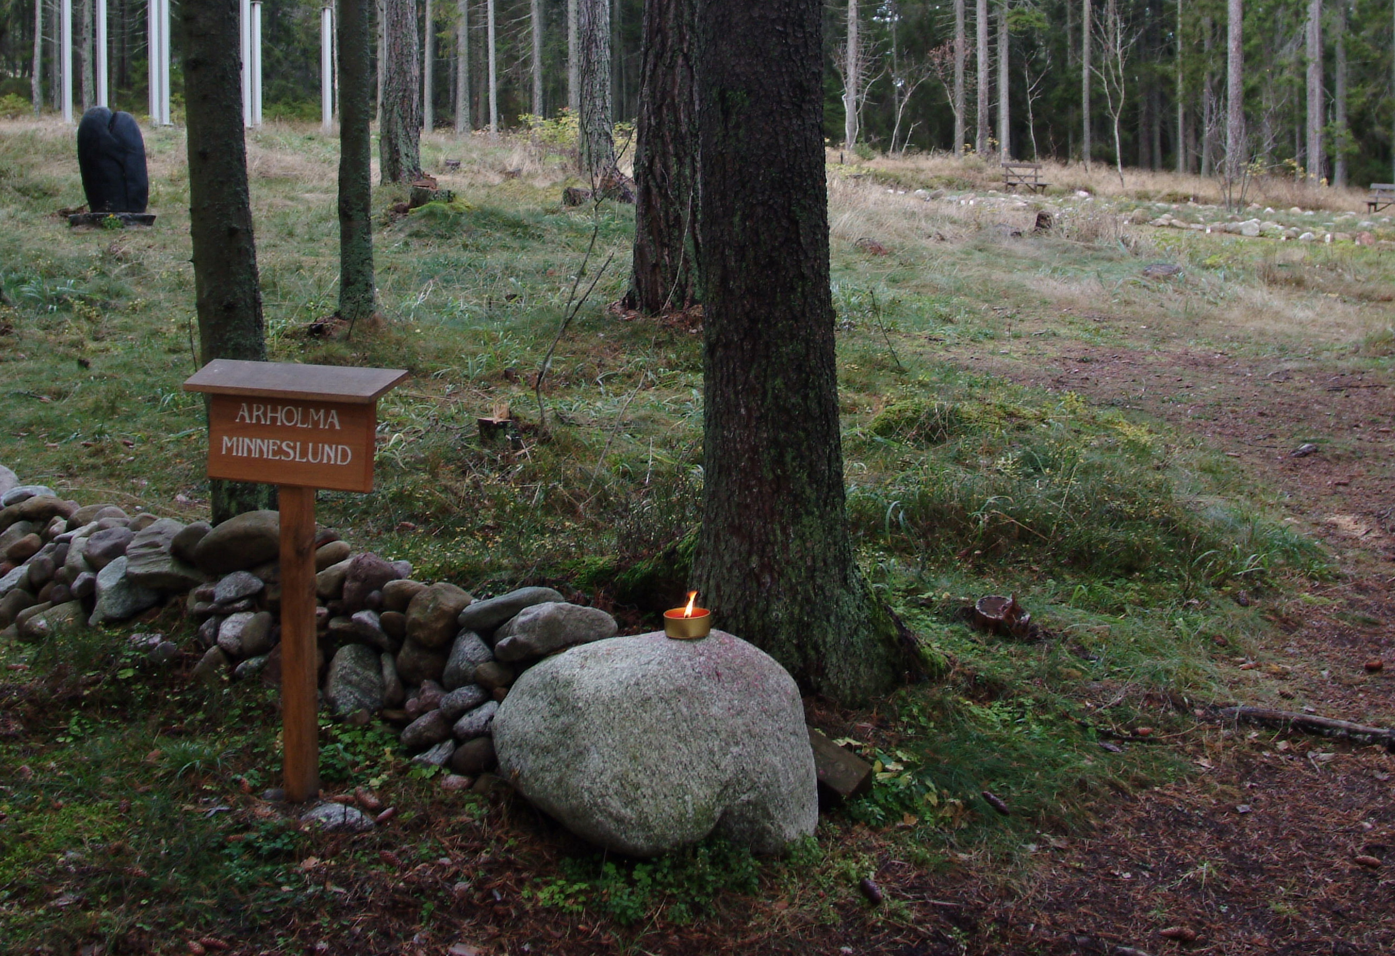

Fotograf: Christer Forssander

